**LAPORAN UTS**

**GRAFKOM GENAP 2021/2022**



**DISUSUN OLEH :**

**CHERYL DEVINA HALIM - C14200182**

**TIFFANY RACHEL - C14200085**

**VINCENTIUS ANDY - C14200191**

**PROGRAM STUDI INFORMATIKA**

**FAKULTAS TEKNOLOGI INDUSTRI**

**UNIVERSITAS KRISTEN PETRA**

**SURABAYA**

**2022**

**Tema: Ancient Oriental Temple**

Rancangan Objek:

**Vincentius Andy:**

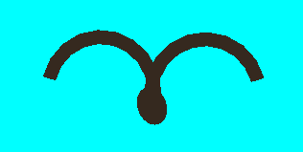

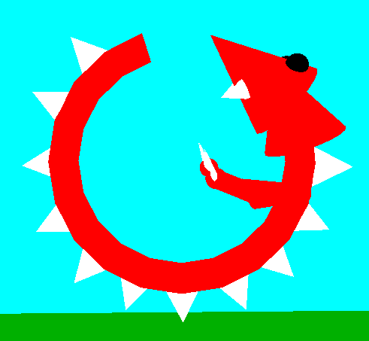

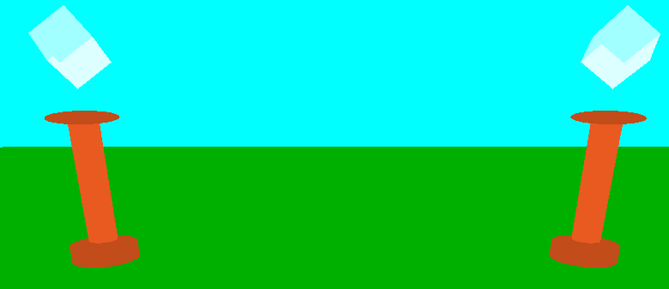

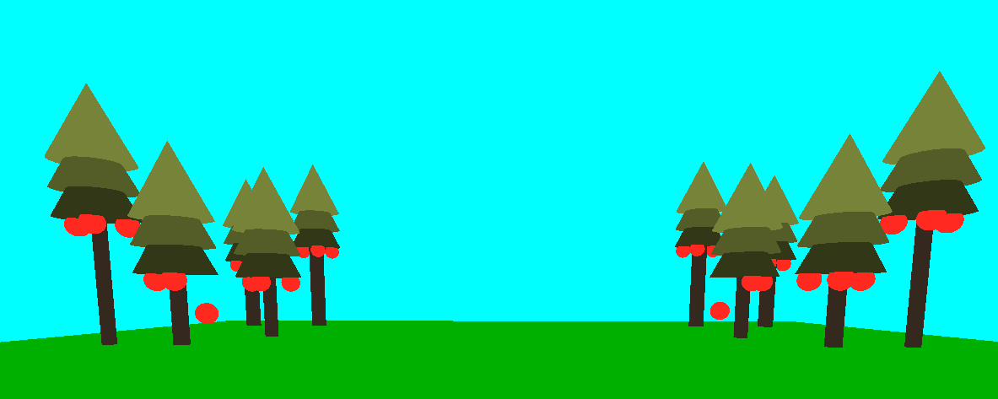

Objek yang dibuat: Pohon, altar, burung, dan naga

Objek yang digunakan: Cone, kubus, tabung, torus, bola, kurva (½ torus).

1. Pohon: Dibuat dari cone yang di skala dan ditumpuk di atas cone dan tabung. Cone dibuat dengan ukuran ukuran yang berbeda sesuai dengan tinggi dan besar yang berbeda-beda. tiap pohon terdiri dari 3 cone, 1 buah tabung dan 3 buah bola, dimana cone saling ditumpuk dan diletakan diatas tabung sebagai daun, dan bola diletakan dibawah cone terbawah
2. Altar: Dibuat dari 2 bagian, altar dan isi. Altar dibuat dari 2 buah tabung dengan 1 tabung sebagai alas, 1 tabung sebagai tiang, 1 bola sebagai wadah isi altar. Tabung alas memiliki diameter x dan z yang sama, tetapi memiliki y yang rendah agar tampak seperti piring. Tabung tiang memiliki diameter x dan z yang sama dan rendah serta memiliki y yang tinggi agar menyerupai tiang agar tampak depan menyerupai huruf 'I'. piring atas memiliki diameter x dan z yang sama serta memiliki diameter y yang rendah untuk menyerupai alas
3. Isi dari altar: Terbuat dari 2 kubus, masing-masing 1 untuk tiap altar. Kubus sendiri dirotasi 45° x, 30°y dan 30° z agar 2 buah sudut sejajar secara vertikal. Kubus pun dirotasi -0.0025f dan 0.0025f agar menunjukan animasi rotasi, dengan tiap kubus memiliki arah rotasi yang berbeda
4. Naga : dibuat dari torus dengan ketebalan level 0.5 yang berbentuk 0.8 dari bentuk torus total, dan dilengkapi dengan bola sebagai mata dan tangan, cone sebagai kepala, cakar, taring dan spikes, serta silinder sebagai tanganya. Badan diwarnai merah, cakar serta spikes dan taring berwarna putih.
5. Burung : dibuat dengan menggunakan 2 kurva dari ½ torus yang di s

**Cheryl Devina H.:**

* **Temple:**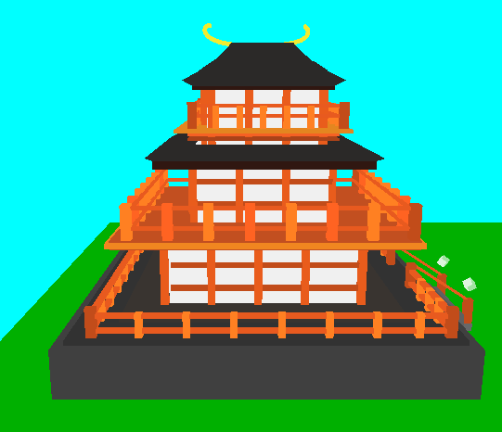

Sebagian besar dari temple ini dibuat dari kubus dan **silinder**, disertai **torus** yang dimodifikasi. Untuk platform, tangga, dan pillar tangga semua menggunakan **kubus** yang di ubah skalanya dan ketinggiannya. Dua garis yang terletak di tengah dan atas pillar-pillar merupakan kubus yang skala-Znya dibesarkan agar membentang dan di rotasi agar dapat menjadi posisi tertidur. 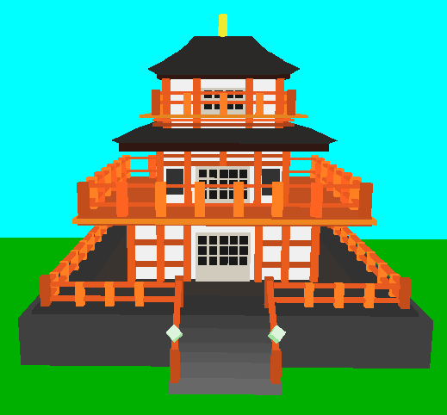

Untuk pillar-pillar yang menempel pada tembok semua gedung dibuat menggunakan **silinder** yang dijejer-jejer. Dua garis yang membentang juga merupakan **kubus** yang skala-Znya dibesarkan dan di rotasi serta translasi agar dapat terlihat tetapi terletak di belakang pillar.

Untuk ketiga pintu dan jendela, saya menggunakan **kubus** yang saya ubah skalanya dan saya atur translasinya agar posisi kubus-kubusnya terletak sedikit di depan pintu agar terlihat.

Untuk atap lantai dua, saya menggunakan **torus** yang sharpnessnya saya ubah menjadi 4 agar merupai kubus tetapi dengan tengahnya kosong, kemudian saya ubah skala-Y nya sesuai kebutuhan.

Untuk atap paling atas, saya juga menggunakan **torus** dengan sharpness 4 yang saya tumpuk-tumpuk agar memberi ilusi atap yang lengkap. Diatas atap paling tinggi, saya beri dekorasi **bezier curve** berwarna kuning.

* **Ori dan Naru :**



Untuk pembuatan **Ori (kiri)**, saya menggunakan **bola** yang dilonjongkan untuk keseluruhan bentuknya. Saya mengubah-ubah skala, rotasi, dan translasi dari setiap bola agar mencapai posisi yang saya inginkan.

Hal yang sama saya juga lakukan untuk **Naru (kanan)**, hanya saja tubuh Naru lebih bulat dan besar dibandingkan Ori.

* **Temple Arch**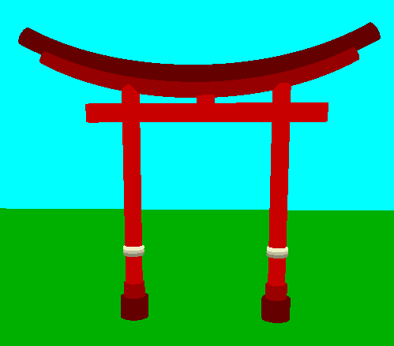

Untuk pembuatan temple arch, dua bagian paling bawah yang berwarna merah gelap saya buat dengan **silinder** yang salah satunya saya buat lebih kecil dan tumpuk diatas. Kemudian untuk kedua pillar tinggi, saya buat tinggi Y-nya hingga membentang ke atas melewati **balok** (kubus yang saya ubah skala-Xnya) pertama. Untuk pilar yang ditengah merupakan **kubus** yang saya atur posisinya agar bisa ditengah-tengah. Kedua ‘arch’ paling atas adalah **bezier curve** yang saya buat salah satunya lebih panjang. Di dekat bagian bawah dari kedua pillar terdapat masing-masing 3 **torus**.

* **Fountain**

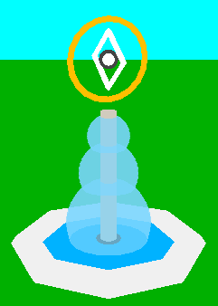

Untuk fountain rim (segi 8), saya buat dengan **torus** yang sharpnessnya saya ubah menjadi 8. Demikian juga untuk airnya, kemudian saya atur ketinggian air agar terletak dibawah rimnya. Untuk pillar dan bagian bawahnya, saya buat dengan **silinder** yang saya ubah-ubah skalanya.

Air yang bertingkat saya buat dengan cara menumpuk 3 **bola** di atas satu sama lain dan saya ubah nilai alphanya. Ring luar berwarna kuning saya buat dengan **torus** yang dirotasi, sedangkan ring persegi di dalamnya saya buat dengan mengubah sharpness **torus** menjadi 4. Dua lingkaran kecil yang didalam saya buat dengan **silinder** yang saya ubah skalanya.

**Tiffany Rachel:**

* **Sumur**

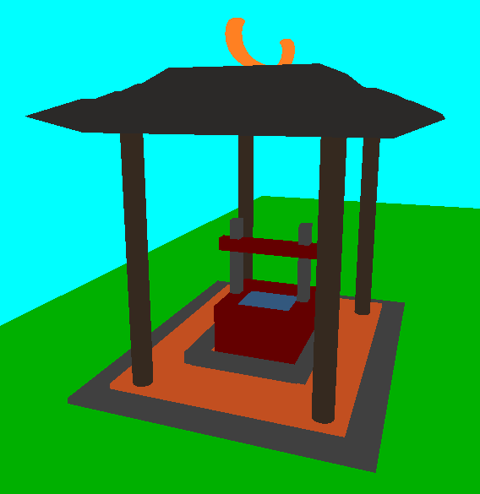

Objek yang digunakan : torus, tabung, kubus

* Alas dari sumur menggunakan 3 kubus yang di tumpuk dengan skala yang berbeda. Lalu ada pilar yang menggunakan tabung dan atap yang menggunakan torus yang menaungi sumur. Ke empat pilar mempunyai ukuran yang sama dan disusun agar dapat menopang atap sumur.
* Atap dari sumur menggunakan 3 torus dengan sharpness yang diubah menjadi 4 dan juga skala yang berbeda-beda lalu ditumpuk-tumpuk hingga membentuk atap.
* Untuk sumurnya sendiri menggunakan kubus yang scalenya beragam dan setelah itu disusun posisinya untuk membentuk sumur. Di dalam sumurnya diberi kubus yang menggunakan warna biru sebagai air nya.
* Untuk dekorasi di atas sumur menggunakan curve bezier.
* **Bell**

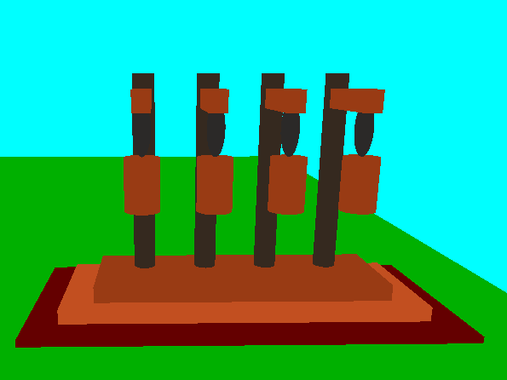

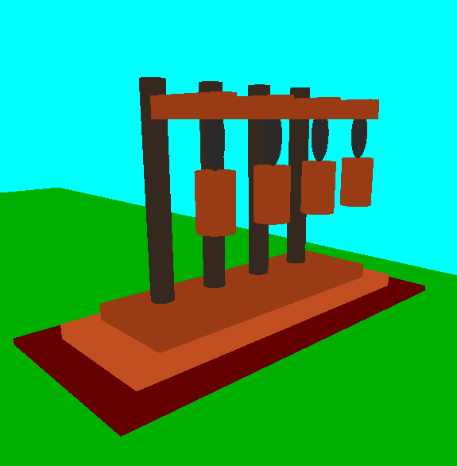

Objek yang digunakan : kubus, tabung, bola

* Di sini saya menggunakan kubus sebagai alas dari lonceng/bell yang ditumpuk dengan berbagai scale. Untuk tiang dari lonceng ini menggunakan tabung yang dijejerkan di atas alas dengan jarak yang seimbang.
* Lalu untuk bellnya sendiri handlenya menggunakan bola yang nilai Znya diatur agar dapat menjadi lebih lonjong. Setelah itu ada tabung yang berguna sebagai bell.
* Pada setiap bell ini masing-masing objek diberi pivot agar satu objek bell ini dapat bergerak sesuai dengan animasi yang diberikan.

**Hasil Akhir**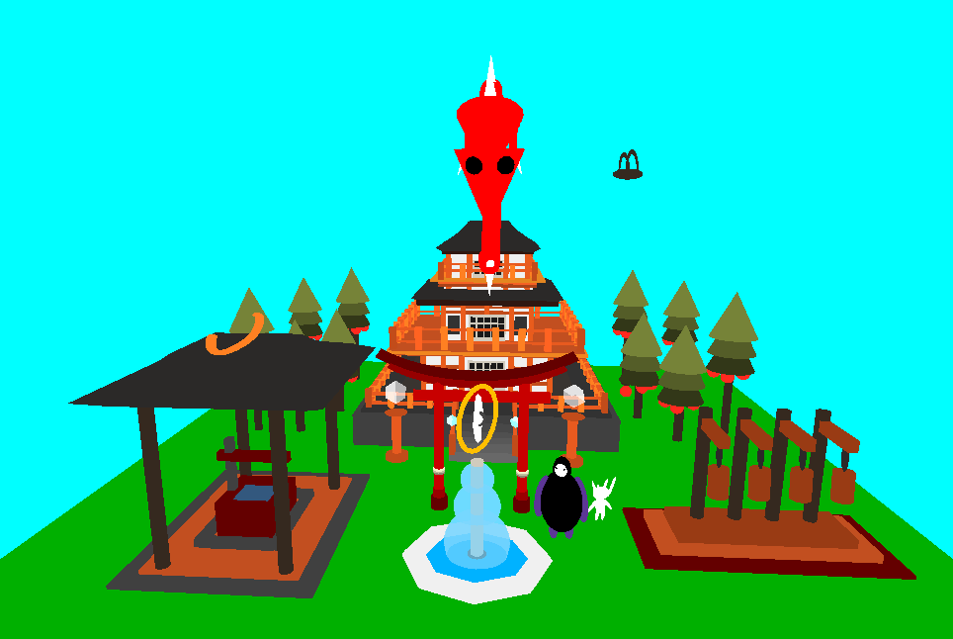

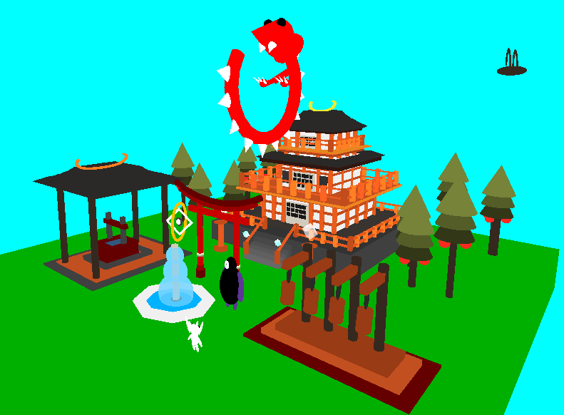

**Rancangan Animasi**

**Cheryl Devina Halim:**

1. Animasi 2 kubus di atas pilar tangga yang berputar dan naik turun:

Merotasikan kubus masing-masing sebesar 0.0025f dan -0.0025f serta diberikan toggle untuk naik turun berdasarkan posisi Y sebesar 0.00025f.

1. Animasi 2 ring fountain berputar:

Merotasikan ring luar dan ring dalam sebesar 0.0025f dan -0.0025f

1. Animasi Ori bergerak dalam kotak:

Mentranslasikan Ori menuju kamera, rotasi ke kanan (1.2f) dan jalan, rotasi ke kiri dan jalan ke atas, rotasi ke kiri dan jalan ke posisi awal.

**Vincentius Andy:**

1. Animasi kubus pada pilar yang di rotasi masing-masing sebesar 0.0025f dan -0.0025f.
2. Animasi pada buah yang mengalami translasi jatuh ke bawah dan kemudian di reset saat posisi y mencapai 0
3. Animasi translasi pada burung agar bergerak naik turun dengan toggle berdasarkan posisi x sebesar 0.006f kemudian akan bergerak mundur pada batas 5f serta rotasi terhadap sayap burung
4. Animasi naga dengan rotasi menggunakan titik tengah (origin matrix) dimana semua child dari node dragon melakukan rotasi terhadap titik tengah sehingga dapat berputar di tempat sebesar 0.001f.

**Tiffany Rachel:**

1. Animasi bell yang bergerak ke kanan dan kiri. Animasi dilakukan dengan cara memberi pivot pada setiap masing-masing bell dan menggerakkan parent node dari tiap pivot tersebut. Pergerakan yaitu sebuah translasi kecil di axis X (0.00001f) dan merotasikan (-0.001f) agar bell bisa terlihat mengayun.